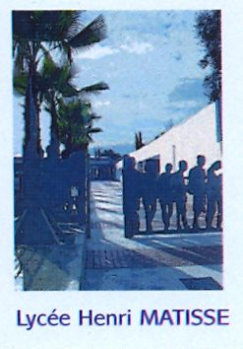L**ycée Général et Technologique Henri Matisse**

BACCALAURÉAT SESS10N 2019 **ÉPREUVES ANTICIPÉES DE FRANçAIS, JUIN 2018**

**Descriptif Final des lectures et activitÉs DE LA CLASSE ET DE Flora Druelle**

**Il a été établi en tenant compte du travail effectué JUSQU’au mois de MARS**

**au lycée BELLEVUE D’ALBI avec MONSIEUR GAUTIN**

**7 pages *Professeure : Ghislaine Zaneboni,* ghislaine.zaneboni@wanadoo.fr**

|  |  |  |
| --- | --- | --- |
| **NOM PRENOM DU CANDIDAT :** | **Druelle Flora** | |
| **Lycées :** | **1) Bellevue – 2) Henri Matisse** | |
| **Ville :** | **1) Albi 2) Vence** | |
| **Département :** | **06** | |
| **Série et classe :** | **Première L** |
| **Cette élève est arrivée au mois de mars au lycée Henri Matisse de Vence. Le programme effectué au lycée d’Albi chevauche, hélas, celui effectué au lycée Matisse de Vence. Elle n’aura donc pas pu travailler l’objet d’étude « argumentation : la question de l’homme du XVI° siècle à nos jours » ni une partie des « réécritures ».** | |

**4 des nombreux projets sur l’année**

|  |  |
| --- | --- |
| **Lycéens au cinéma**  **Les élèves ont participé au dispositif *Lycéens au cinéma* et vu trois films.**  **Flora est arrivée après la projection de ces trois films** | **Concours d’éloquence du Lions Club**  **sur une citation de Jean ROSTAND :**  ***" La science a fait de nous des dieux avant même que nous méritions d'être des hommes".***  Une élève du lycée a été classée 1° à la finale régionale |
| **Mémoire et citoyenneté**  Travail collectif sur la mémoire et l’histoire locale, nationale et internationale : la déportation et l’extermination des populations juives et tziganes ainsi que de toutes les victimes du régime nazi durant la Seconde guerre mondiale.  Les élèves ont étudié les lieux de la mémoire et l’histoire de la Shoah à Vence, au Mémorial de la Shoah à Paris, au centre d’extermination d’Auschwitz. Ils ont lu écrit des textes et produit un roman graphique historique en rapport avec cette page tragique de l’histoire. | **Printemps des Poètes**  Écriture de poèmes sur le thème « **L’Ardeur**», participation aux concours dans le lycée et dans la ville de Vence « en poésie », sélection, mise en voix, interprétation devant des classes et dans l’amphithéâtre lors du « Temps des arts ». Exposition et distribution des productions dans la ville de Vence et dans La Colle-sur-Loup lors de la *Journée du Livre*. Une élève de la classe de 1°L a gagné le 2° prix de la ville de Vence. |

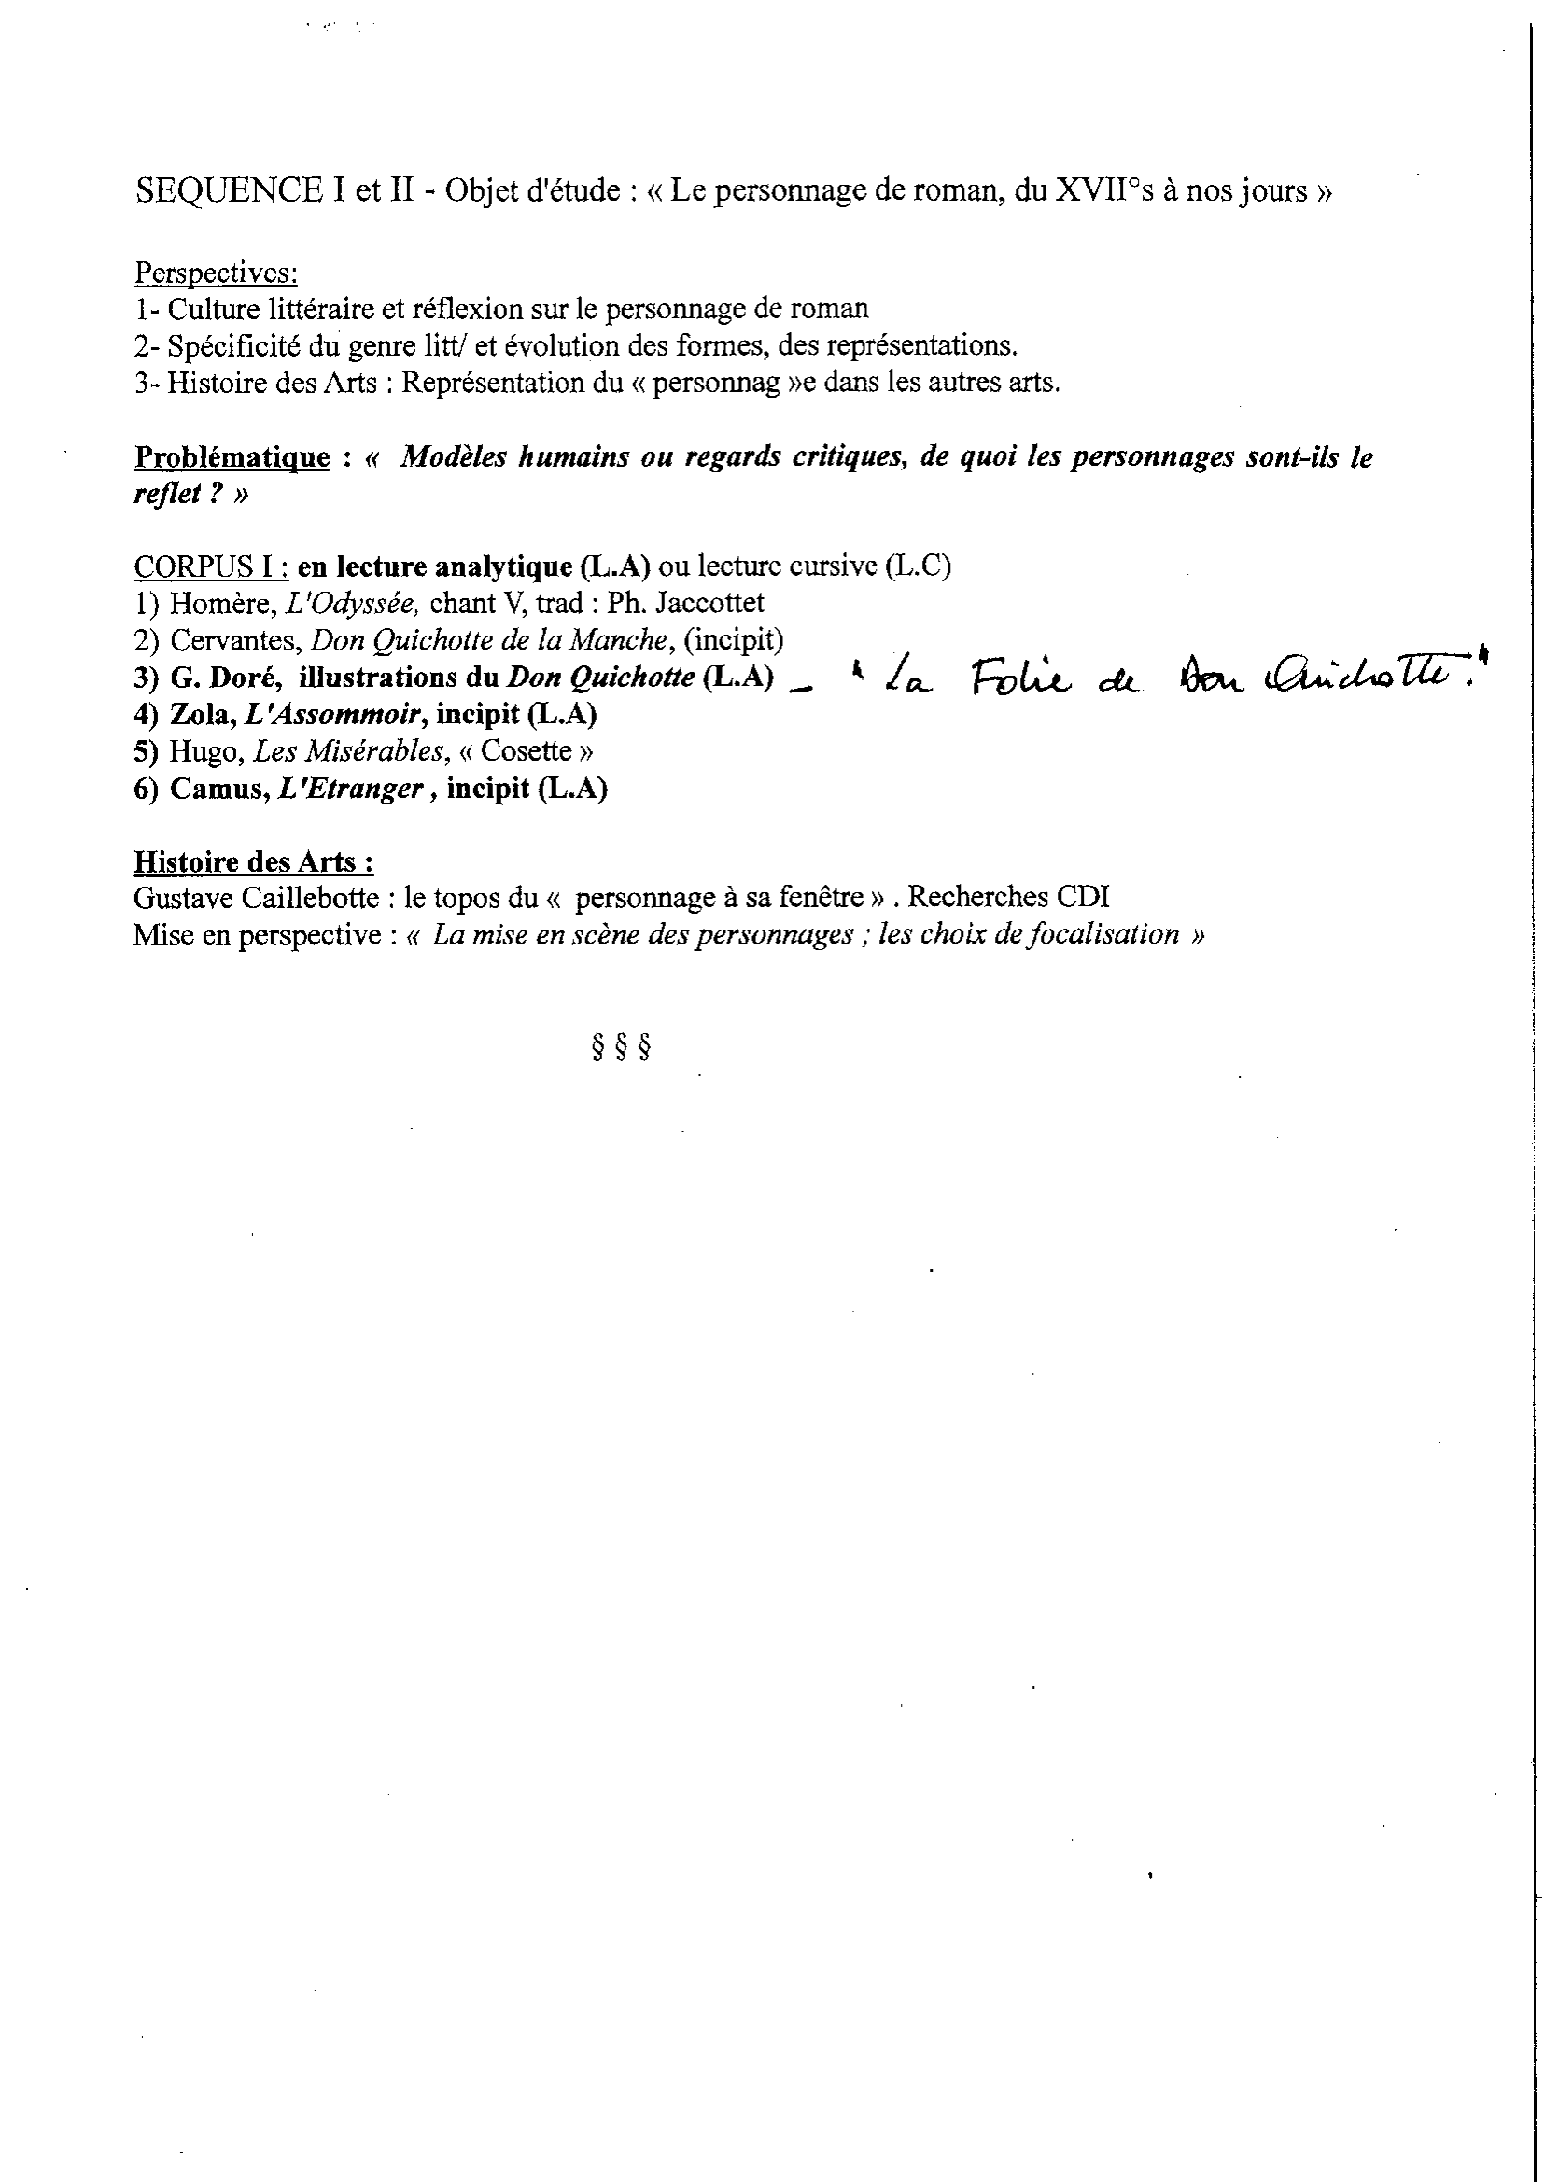

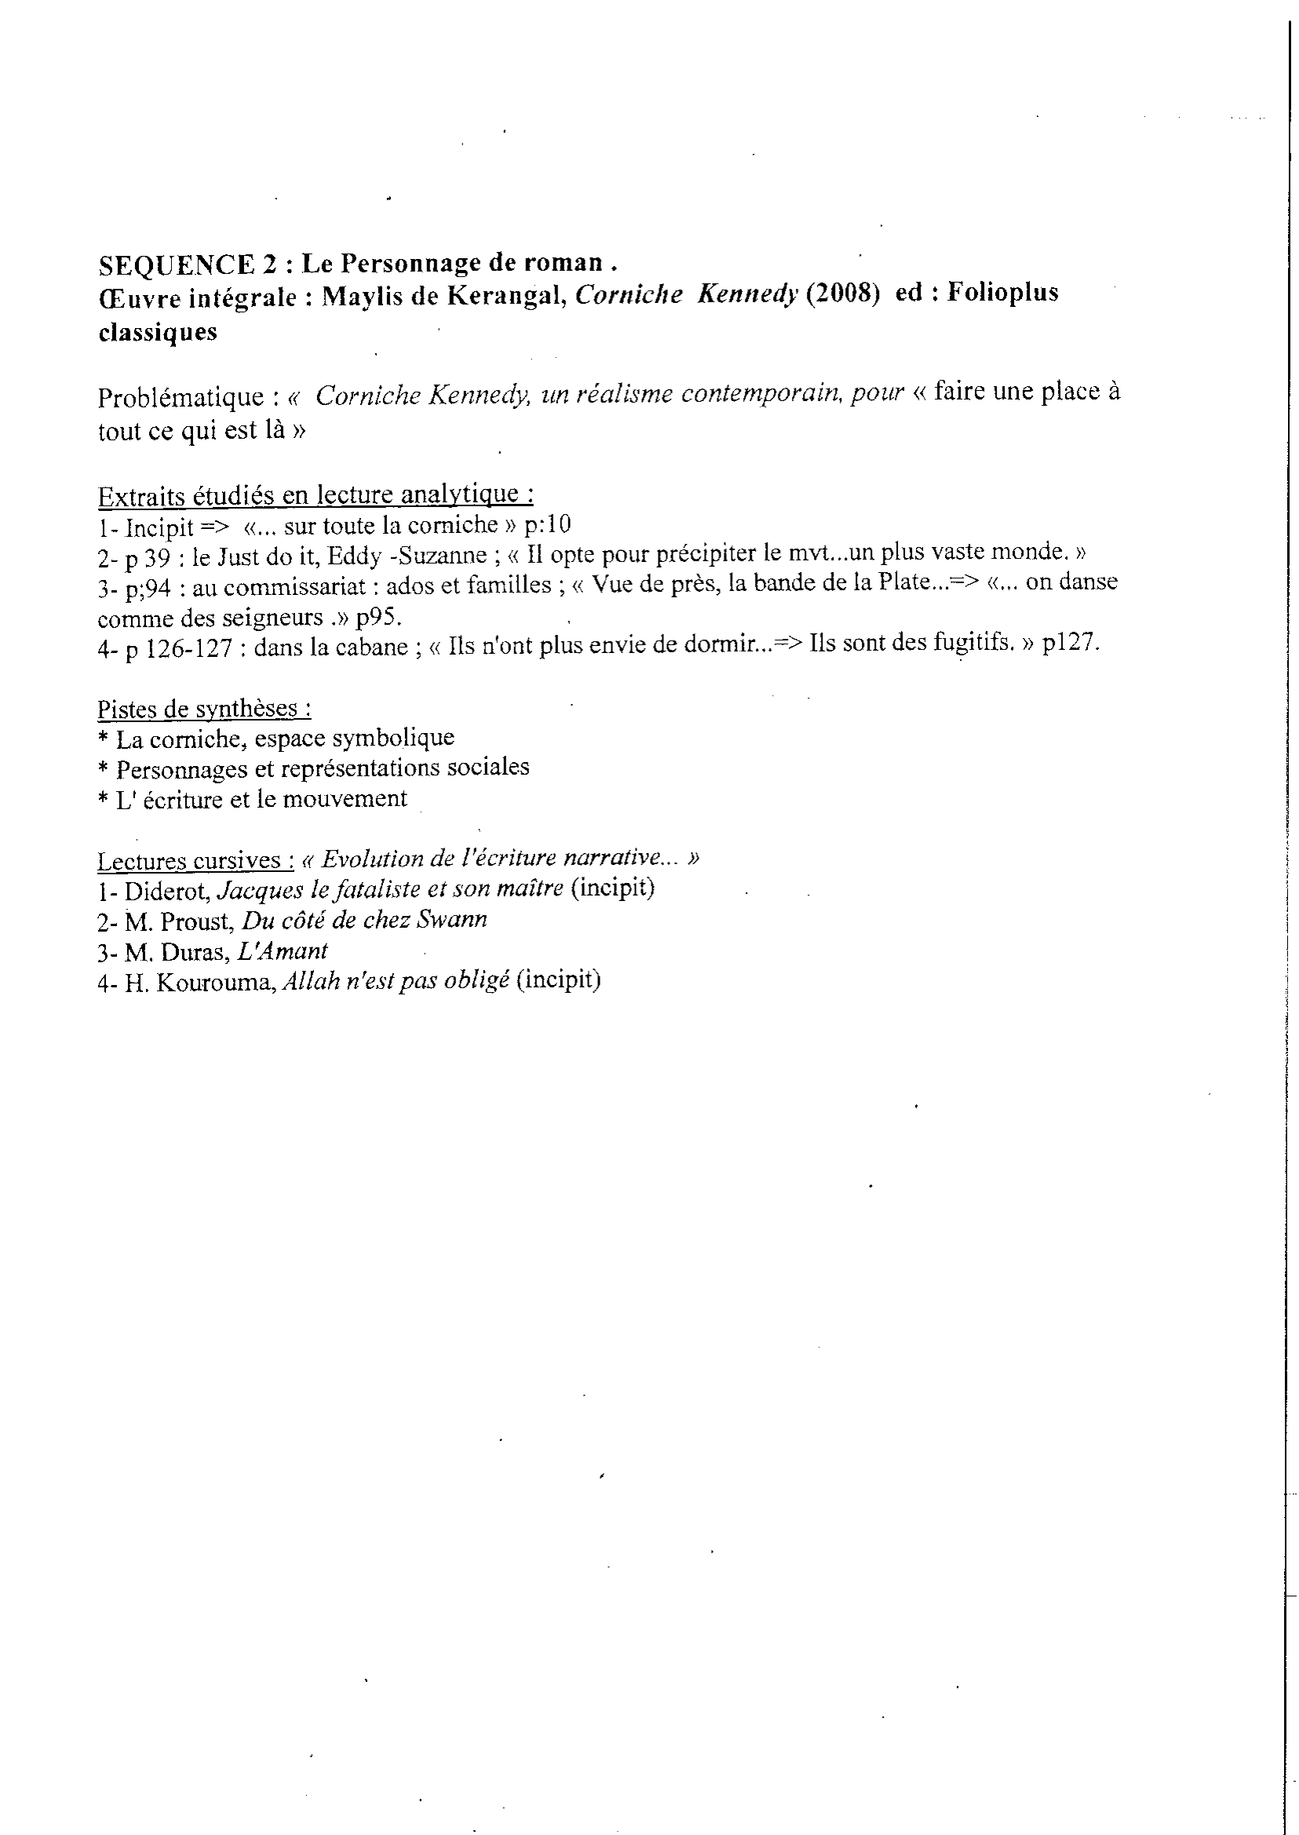

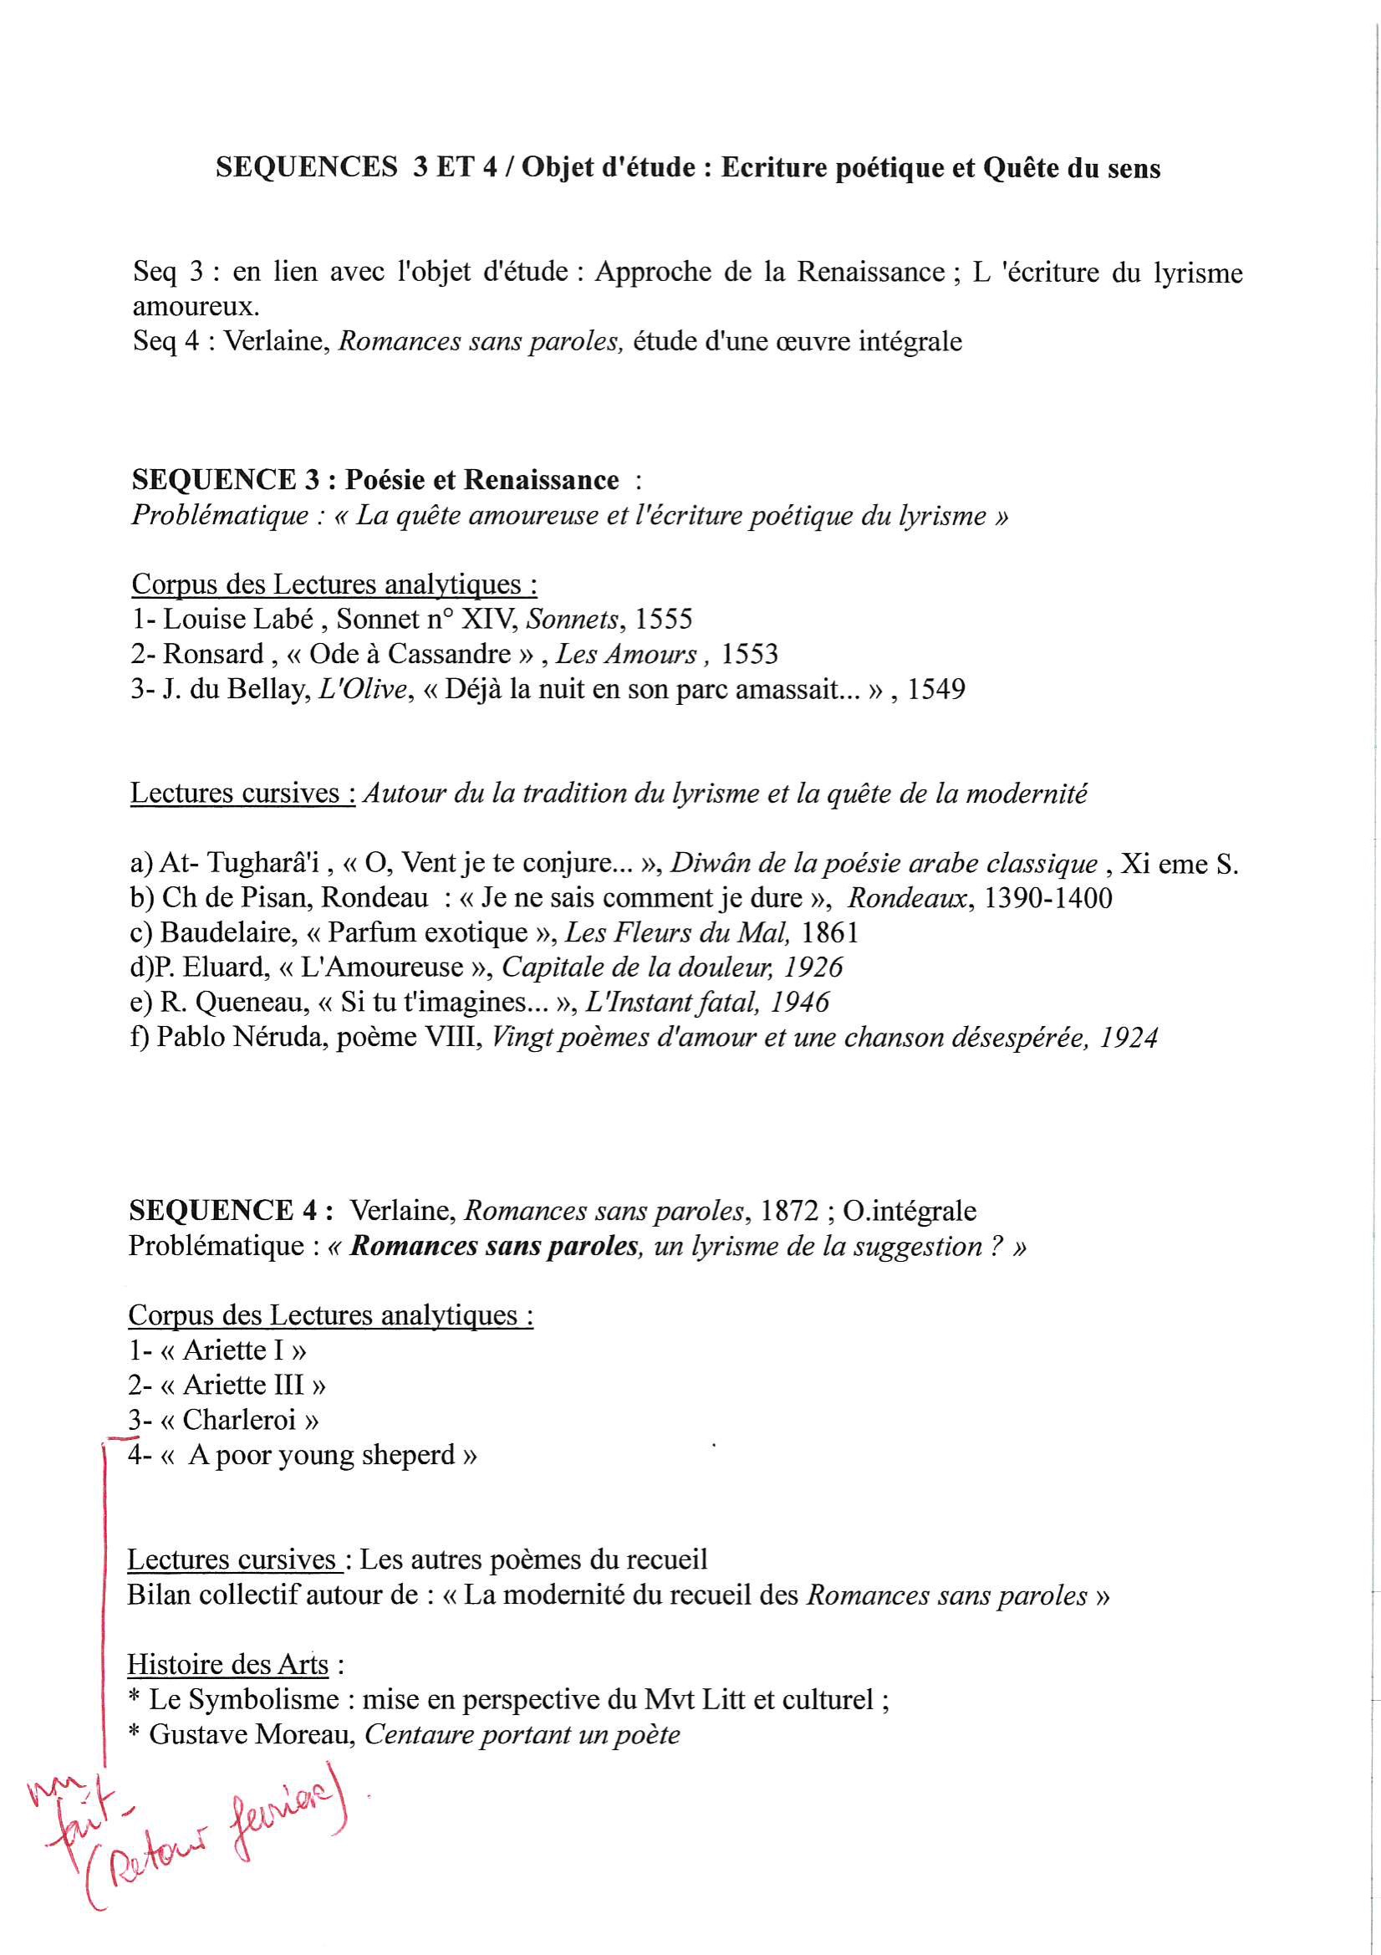

**Flora est arrivée au cours de l’étude de l’objet d’étude « le personnage de roman du XVII° siècle à nos jours ».**

**Voici ce qu’elle a pu travailler sur la partie du programme de la classe à laquelle elle venait tout juste d’entrer**

|  |  |  |  |
| --- | --- | --- | --- |
| **4° groupe de Séquences 1°L**  **SéquenceS 11, 12**  **Le personnage de roman, archétypal, intemporel et acteur de son temps** | ***Pour la 1° partie de l’épreuve***  ***« Exposé », lecture analytique*** | ***Pour la 2° partie de l’épreuve***  ***Entretien (sur le même objet d’étude)*** | |
| **Lectures analytiques**  (linéaires, composés) | **Lectures cursives et parcours transversaux pour les œuvres intégrales**  **Langues et cultures de l’Antiquité** | **Activités communes à la classe**  **Histoire des Arts**  **Langues et cultures de l’Antiquité** |
| **Objets d’étude**  **Le personnage de roman  du XVII° à nos jours**  **(La question de l’homme dans les genres de l’argumentation**  **du XVI° siècle à nos jours**  **Les réécritures)**  ***Problématiques :***  *- Comment Boris Vian crée des personnages poétiques dans un monde qui vire de la fantaisie au fantastique pour proposer une vision tragique et absurde de l'homme*  *- Évolution du personnage de roman et de sa vision du monde*  **Séquence 11**  Étude de *L’Écume des jours*  **À PEINE AMORCÉE PAR FLORA**  **Séquence 12**  Étude cursive de documents, textes et images autour du personnage romanesque | **1.** Denis Diderot, *Jacques le Fataliste et son maître* (incipit jusqu’à « et vous, pour ce délai »), 1773, 1° édition posthume en France, 1796  **Vian *L’Écume des jours*, 1947**  **2.** Explicit : chapitre LXVIII | **Bac d’entraînement :**  **La condition féminine**  - Françoise de Graffigny, extrait de *Lettres d'une Péruvienne,* 1747  - Colette, extrait de *La Vagabonde*, 1910  - Christiane Rochefort, extrait de *Les petits enfants du siècle*, 1961  - Annie Ernaux, extrait de *La Femme gelée*, 1981  - Virginia Woolf, extrait d’*Une chambre à soi,* 1929  - Sophie Calle, *Prenez soin de vous,* Paris, Actes Sud, juin 2007.  - Sophie Calle, *Prenez soin de vous,* Comptable, Sylvie Roch, 2007., © ADAGP, Paris, 2015 | **- La narration filmique :**  **les personnages de cinéma  et les réécritures**  - Film homonyme de Michel Gondry, 2013 *L’Écume des jours*  **- La narration filmique :**  **Projections dans le cadre de la Fête du court métrage**  *Grain de poussière,* [Léopold Kraus](https://www.unifrance.org/annuaires/personne/363798/leopold-kraus), 2017  *Speed dating*, Daniel Brunet, Nicolas Douste, 2016  *Belle à croquer,* [Axel Courtière](https://www.unifrance.org/annuaires/personne/385521/axel-courtiere), 217  *Stand by,* [Charlotte Regan](http://my.clermont-filmfest.com/index.php?m=104&c=4&o=178&id_pers=100478425), 2016  *Garden party*, [Florian Babikian](https://www.unifrance.org/annuaires/personne/416700/florian-babikian), [Vincent Bayoux](https://www.unifrance.org/annuaires/personne/416701/vincent-bayoux), [Victor Caire](https://www.unifrance.org/annuaires/personne/416702/victor-caire), [Théophile Dufresne](https://www.unifrance.org/annuaires/personne/416703/theophile-dufresne), [Gabriel Grapperon](https://www.unifrance.org/annuaires/personne/416704/gabriel-grapperon), [Lucas Navarro](https://www.unifrance.org/annuaires/personne/416705/lucas-navarro), 2016  *Où je mets ma pudeur,* Sébastien Bailly, 2013  *Matices*, Saúl Masri, 2014 (cf. le pastiche en image et les déclinaisons d’Ingres) |

|  |  |  |  |
| --- | --- | --- | --- |
| **5° groupe de Séquences 1° SéquenceS 13, 14, 15**  **La représentation du personnage tragique** | ***Pour la 1° partie de l’épreuve***  ***« Exposé », lecture analytique*** | ***Pour la 2° partie de l’épreuve***  ***Entretien (sur le même objet d’étude)*** | |
| **Lectures analytiques**  (linéaires, composés) | **Lectures cursives et parcours transversaux pour les œuvres intégrales**  **Langues et cultures de l’Antiquité** | **Activités communes à la classe**  **Histoire des Arts**  **Langues et cultures de l’Antiquité** |
| **Objets d’étude :**  **Le texte théâtral et sa représentation, du XVIIème siècle à nos jours**  **LES RÉÉCRITURES**  ***Problématique : Comment représenter sur scène la comédie de la vie, désespoir, absurde et dérision ?***  **Séquence 13 :**  Étude du *Roi se meurt*  **Séquence 14 :**  La représentation du pouvoir et autres documents complémentaires | **œuvre intégrale :**  **Ionesco *Le Roi se meurt*** (Folio)  **1.** *« Le garde annonçant* […] *elle est irréversible »* p. 13 à 16  **2.** *« Sa majesté le Roi* […]*. Va donc les nettoyer"* p. 29 à 32  **3.** *« Je ne me résignerai jamais* […] *que l'on m'implore* p. 67 à 72  **4.** La dernière tirade de Marguerite p. 135 à 137 | **Parcours transversaux, exposés :**  **1.** Le contraste des registres dans la pièce  **2.** *Le Roi se meurt*, une tragédie classique ?  **3.** En quoi et de quoi la pièce *Le Roi se meurt* est-elle symbolique ?  **4.** Le temps dans la pièce *Le Roi se meurt*  **5.** Les personnages dans la pièce *Le Roi se meurt*  **\***  **Bac d’entraînement : théâtre et pouvoir**  - Racine, *Britannicus*, Acte III, scène 8, 1669  - Jarry, *Ubu Roi*, Acte III, scène 2, 1896  - Montherlant, *La Reine Morte*, Acte I, scène 6, 1947  - Genet, *Les Bonnes*, 1947 | **Autour du *Roi se meurt***  Ionesco sur le site de l’INA  <http://www.ina.fr/recherche/search?search=ionesco&x=23&y=11>  <http://www.ina.fr/video/I00016766/eugene-ionesco-a-propos-du-roi-se-meurt-video.html>  - Représentations du *Roi se meurt*, spectacles de Jorge Lavelli (1976)  et de Georges Werler (2004, repris en 2013)  🡪 Critique rédigée des élèves  - Mise en scène d’une scène par les élèves et prise de vue  - Interview de deux metteurs en scène, Jorge Lavelli et Jacques Mauclair  - Coupures de presse sur le spectacle de G. Werler |
| ***Problématique :***  ***La figure d’Antigone de Sophocle à Bauchau***  **Séquence 15 :**  La figure d’Antigone | **5.** Anouilh, *Antigone*, « Prologue » 1944. | **La figure d’Antigone**  - **Sophocle, Anouilh Comparaison**  **des deux Prologues :**  - Sophocle, *Antigone*, « Prologue » vers 441 av. J.-C  - Anouilh, *Antigone*, « Prologue » 1944  **des deux dénouements :**  - Sophocle, *Antigone*, dénouement  - Anouilh, *Antigone*, dénouement  - M. Yourcenar « Antigone ou le choix » *Feux* 1936  Texte de Sophocle en audio-livre :  <http://www.litteratureaudio.com/livre-audio-gratuit-mp3/sophocle-antigone.html>  **Lecture cursive facultative :**  *Antigone* Henry Bauchau (1997) | **Autour de *La figure d’Antigone***  **Représentations *d’Antigone*, images de captations**  - *Antigone* de Sophocle par Otomar Krejca en 1992,  - Création *d’Antigone* d’Anouilh par André Barsacq en 1944  - celle de Jean Menaud en 1998  - et en vidéo sur le site de TV5Monde, Mise en scène : Nicolas Briançon au théâtre Marigny – Robert Hossein en 2003  <http://www.tv5.org/TV5Site/publication/publi-356-Antigone_de_Jean_Anouilh.htm> |

|  |  |  |  |
| --- | --- | --- | --- |
| **6° groupe de Séquences 1°L SéquenceS 16, 17**  **Le rapport à l’autre** | ***Pour la 1° partie de l’épreuve***  ***« Exposé », lecture analytique*** | ***Pour la 2° partie de l’épreuve***  ***Entretien (sur le même objet d’étude)*** | |
| **Lectures analytiques**  (linéaires, composés) | **Lectures cursives et parcours transversaux pour les œuvres intégrales**  **Langues et cultures de l’Antiquité** | **Activités communes à la classe**  **Histoire des Arts**  **Langues et cultures de l’Antiquité** |
| **Objets d’étude :**  **LE MOUVEMENT LITTERAIRE**  **Vers un espace culturel européen : Renaissance et humanisme**  **L’ARGUMENTATION**  **La question de l’homme**  **du XVIe à nos jours**  ***Problématique :***  ***Soi et l’Autre, mythification, démythification et relativisme***  **Séquence 16** Lecture Analytique « DesCannibales » de Montaigne  **Séquence 17** Lecture Cursive des textes et images complémentaires | **œuvre intégrale**:  **Montaigne « Les Cannibales », *Essais* I. 31** (Edition obligatoire : Folioplus Classiques, n° 143 avec anthologie *La peur de l’Autre*)  - Composition du chapitre  - Commentaire rapide de l'ensemble du chapitre  - Lecture analytique de l’explicit :  **1.** P. 31 de *« Trois d’entre eux »* à la fin du chapitre | **Lectures cursives**  - Cf. les textes de Ronsard étudiés dans le 3° groupe de séquences  - Rabelais *Le Quart Livre des faits et dits héroïques du bon Pantagruel,* chapitre VIII (extrait)  - Rabelais, *Gargantua*, Prologue de l’auteur, 1534,  Translation (extrait)  **Anthologie**: *La peur de l’autre*, de Sophocle à Michaux dont  - Aristote, *Politique* 37  - Hérodote, *L'Enquête* 40  - Plutarque, *Vies parallèles* 43  - Bartolomé de Las Casas, *Histoire apologétique des Indes* 59  - Jean de Léry, *Histoire d'un voyage fait en la terre du Brésil* 60  - Michel de Montaigne, *Essais III* Des coches73  - Denis Diderot, *Supplément au Voyage de Bougainville* 103  - Jonathan Swift, Modeste *proposition concernant les enfants... 120*  - Aimé Césaire, *Discours sur* le *colonialisme*  163  *  **Bac d’entraînement :** **l’éducation humaniste**  - Erasme, *De l'Éducation des enfants* (1529),  - Rabelais, *Gargantua* (1535), chapitre 23,  - Montaigne, *Essais* (1580-1588), livre I,  chapitre 26, "De l'institution des enfants" | **Diaporama sur la Renaissance**  **+ Lecture d’images :**  - *L'homme de Vitruve* de Leonard de Vinci,  *- Le Printemps* de Botticelli  « Deux Papous à Paris » - *LE MONDE* | 14.03.2007,  Deux Papous à Paris ». *Extrait de l’article d’Annick Cojean* après *Marc Dozier, reporter-photographe, qui a invité et suivi ses amis Papous*  <http://www.lemonde.fr/web/article/0,1-0@2-3238,36-882964@45-1,0.html> |

**Date : le 12 mai 2018 Signature de la Professeure : Ghislaine Zaneboni**

**Signature et visa du Chef d’établissement du Lycée Henri Matisse de Vence** 